手机端班级辅助管理

微信小程序

系统测试报告

G09小组

# 文档说明

## 文档信息

文档信息表

|  |  |
| --- | --- |
| **文档作者** | 张嘉诚 |
| **创建日期** | 2018年6月3日 |
| **当前版本** | V0.1 |
| **上次版本** | 无 |

## 变更记录

变更记录表

|  |  |  |  |
| --- | --- | --- | --- |
| **变更日期** | **变更人** | **版本** | **备注** |
| **2018.6.9** | **张嘉诚** | **V0.2** | **根据上课时杨枨老师的要求，修改了单元测试，系统测试，集成测试** |
|  |  |  |  |
|  |  |  |  |
|  |  |  |  |

目录

文档说明 2

文档信息 2

变更记录 2

1引言 6

1.1编写目的 6

1.2背景 6

1.3术语说明 7

1.4参考资料 7

2单元测试 7

2.1通知模块 7

2.1.1主题输入单元 7

2.1.2详细内容输入单元 7

2.1.3学生选择框单元 8

2.2学生管理 8

2.2.1成员添加显示单元 8

2.2.2成员删除选择单元 8

2.3分组管理 8

2.3.1分组添加学生列表显示单元 8

2.3.2分组添加组名输入单元 9

2.3.3分组删除选择单元 9

2.4文件上传 9

2.4.1文件选择单元 9

2.4.2文件添加至上传列表单元 9

2.5管理员 9

2.5.1添加班级——学院名输入单元 9

2.5.2添加班级——班级名输入单元 10

2.5.3添加班级——学号输入单元 10

2.5.4添加班级——姓名输入单元 10

2.5.5删除班级——学院选择框 10

2.5.6删除班级——班级选择框 10

3子系统及系统测试 11

3.1通知 11

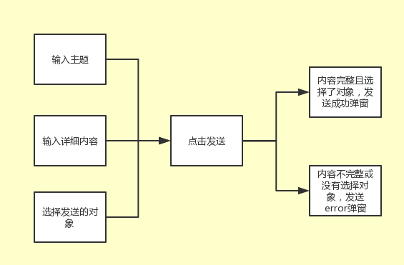 11

3.2成员管理——学生管理 13

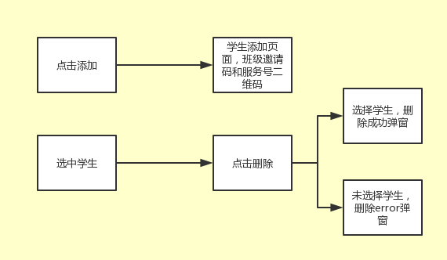 13

3.3成员管理——分组管理 14

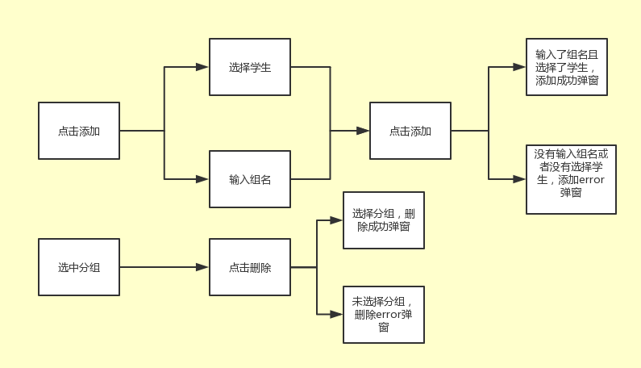 14

3.4文件模块 16

3.5班级注册及管理 19

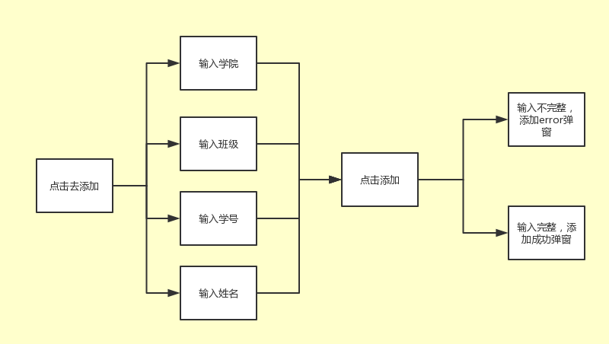 19

5集成测试 25

6测试用例 26

4.附录 27

# 1引言

## 1.1编写目的

设计测试方案是测试阶段的关键技术问题。白盒测试技术中包含逻辑覆盖和控制结构测试这两种设计测试数据的典型技术。白盒测试用例报告是使用白盒测试技术来设计测试数据和预计的输出结构形成测试用例，在项目完成编码以后使用测试用例来发现软件中的错误。

## 1.2背景

我们的小组成员中有管理班级事务的需求，在这个过程中遇到了各种问题和麻烦，比如：通知分发之后，班级中的同学不能及时的从班级群中接受到消息（原因有很多种：比如群中有太多的闲杂人员的灌水和聊天，班群被同学屏蔽了，等等）。

因此需要一个工具来代替QQ和微信来更加有效的发送消息和处理班级事务，在这个情况下，班级事务管理微信小程序的需求就应运而生了。

我们计划该小程序可以实现：个性化的发送通知，可以分发文件，提供简单的问答机器人服务。在此之上，我们希望加入书单识别功能，通过图像识别每个学期初发送到每个班级的纸质书单，识别书单上的班级成员和其对应的书录，自动给班级成员发送来领取什么书的消息。最终达到高效管理班级的目的。

软件名称：手机端班级辅助管理软件

提出者：小组三位成员——赵豪杰、张嘉诚、罗培铖

开发者：小组三位成员——赵豪杰、张嘉诚、罗培铖

用户：大学班干部

实现该软件的计算机网络：手机网络

该软件系统同其他机构的相互来往关系：学校上级通知发送给班干部后，班干部通过该软

件发送通知给同学。

## 1.3术语说明

## 1.4参考资料

《GB/T-8567-2006计算机软件文档编制规范——软件测试说明（STD）》

《GB/T-8567-2006计算机软件文档编制规范——软件测试报告（STR）》

《软件工程导论（第六版）》 张海藩 牟永敏 编著 ISBN 978-7-302-33098-1

# 2单元测试

## 2.1通知模块

### 2.1.1主题输入单元

|  |  |
| --- | --- |
| 测试方法： | 点击输入框所在位置，输入一定长度的字符串 |
| 输入数据： | 班会 |
| 测试结果： | 输入成功 |

### 2.1.2详细内容输入单元

|  |  |
| --- | --- |
| 测试方法： | 点击输入框所在位置，输入一定长度的字符串 |
| 输入数据： | 6月13日 |
| 测试结果： | 输入成功 |

### 2.1.3学生选择框单元

|  |  |
| --- | --- |
| 测试方法： | 在下方的学生和分组列表中随机选择几个学生和分组旁边的打钩框进行打钩 |
| 输入数据： | 点击分组1，分组3，学生1，学生4的打钩框 |
| 测试结果： | 选择成功 |

## 2.2学生管理

### 2.2.1成员添加显示单元

|  |  |
| --- | --- |
| 测试方法： | 点击添加，看微信小程序是否为跳转到班级邀请码和微信服务号号显示界面。 |
| 输入数据： | 点击添加 |
| 测试结果： | 成功显示 |

### 2.2.2成员删除选择单元

|  |  |
| --- | --- |
| 测试方法： | 在学生列表中随机选择几个学生旁边的打钩框进行打钩 |
| 输入数据： | 点击学生1，学生2，学生4的打钩框 |
| 测试结果： | 选择成功 |

## 2.3分组管理

### 2.3.1分组添加学生列表显示单元

|  |  |
| --- | --- |
| 测试方法： | 点击添加，看微信小程序跳转到学生选择界面后是否按照列表输出学生信息 |
| 输入数据： | 点击添加 |
| 测试结果： | 成功按照列表输出 |

### 2.3.2分组添加组名输入单元

|  |  |
| --- | --- |
| 测试方法： | 点击输入框所在位置，输入一定长度的字符串 |
| 输入数据： | 组1 |
| 测试结果： | 输入成功 |

### 2.3.3分组删除选择单元

|  |  |
| --- | --- |
| 测试方法： | 在分组列表中随机选择几个分组旁边的打钩框进行打钩 |
| 输入数据： | 点击分组1，分组2，分组4的打钩框 |
| 测试结果： | 选择成功 |

## 2.4文件上传

### 2.4.1文件选择单元

|  |  |
| --- | --- |
| 测试方法： | 点击选择文件后转到文件列表显示界面 |
| 输入数据： | 点击选择文件 |
| 测试结果： | 文件列表成功显示 |

### 2.4.2文件添加至上传列表单元

|  |  |
| --- | --- |
| 测试方法： | 在文件列表中选中文件，查看是否会跳转回文件上传界面，并将文件显示上传列表中 |
| 输入数据： | 在文件列表中点击你要上传的文件 |
| 测试结果： | 文件出现在了上传列表中 |

## 2.5管理员

### 2.5.1添加班级——学院名输入单元

|  |  |
| --- | --- |
| 测试方法： | 点击输入框所在位置，输入一定长度的字符串 |
| 输入数据： | 计算机与计算科学学院 |
| 测试结果： | 输入成功 |

### 2.5.2添加班级——班级名输入单元

|  |  |
| --- | --- |
| 测试方法： | 点击输入框所在位置，输入一定长度的字符串 |
| 输入数据： | 软件工程1601 |
| 测试结果： | 输入成功 |

### 2.5.3添加班级——学号输入单元

|  |  |
| --- | --- |
| 测试方法： | 点击输入框所在位置，输入一定长度的字符串 |
| 输入数据： | 31601375 |
| 测试结果： | 输入成功 |

### 2.5.4添加班级——姓名输入单元

|  |  |
| --- | --- |
| 测试方法： | 点击输入框所在位置，输入一定长度的字符串 |
| 输入数据： | 张嘉诚 |
| 测试结果： | 输入成功 |

### 2.5.5删除班级——学院选择框

|  |  |
| --- | --- |
| 测试方法： | 点击学院选择框所在位置，跳出学院可选择列表，选中你要删除的班级所在的学院 |
| 输入数据： | 计算机与计算科学学院 |
| 测试结果： | 选中成功 |

### 2.5.6删除班级——班级选择框

|  |  |
| --- | --- |
| 测试方法： | 点击班级选择框所在位置，跳出学院可选择列表，选中你要删除的班级 |
| 输入数据： | 软件工程1601 |
| 测试结果： | 选中成功 |

# 3子系统及系统测试

## 3.1通知

## C:\Users\Jonesnow\Downloads\未命名文件 (4).png

|  |  |  |  |  |
| --- | --- | --- | --- | --- |
| 测试模块：通知 | | | | |
| 标识符：1001 | | | | |
| 测试项：班干部使用的微信小程序中的通知功能——向单人/多人/单组/多组/单人+单组/单人+单组/多人+单组/多人+多组发送通知 | | | | |
| 测试环境：Android7.0 | | | | |
| 前置条件：已经注册并登陆，并且班级中已经有一定的成员 | | | | |
| 操作步骤：   1. 点击通知按钮，进入通知发送界面 2. 在主题，详细描述中输入相应内容 3. 选择要发送某个同学/多个同学/单组同学/多组同学 4. 点击发送 | | | | |
| 输入数据 | 期望输出 | | | 实际结果 |
| 主题空缺 | Error弹窗：请检查输入是否完整。 | | | Error弹窗：请检查输入是否完整。 |
| 详细内容空缺 | Error弹窗：请检查输入是否完整。 | | | Error弹窗：请检查输入是否完整。 |
| 所有都空缺 | Error弹窗：请检查输入是否完整。 | | | Error弹窗：请检查输入是否完整。 |
| 发送给单个同学 | | | | |
| 内容完整 | 确认弹窗：发送确认，是否发送。单击“是”，将消息发送给选中的同学，并确认同学是否收到消息。单击“否”，返回通知编辑页面。 | | | 确认：将消息发送给该位同学。取消：返回同学选择界面。 |
| 发送给多个同学 | | | | |
| 内容完整 | 确认弹窗：发送确认，是否发送。单击“是”，将消息发送给选中的同学，并确认所有同学是否都收到消息。单击“否”，返回通知编辑页面。 | | | 确认：将消息发送给多位同学。取消：返回同学选择界面。 |
| 发送给单组同学 | | | | |
| 内容完整 | 确认弹窗：发送确认，是否发送。单击“是”，将消息发送给选中的同学，并确认该组所有同学是否都收到消息。单击“否”，返回通知编辑页面。 | | | 确认：将消息发送给该组同学。取消：返回同学选择界面。 |
| 发送给多组同学 | | | | |
| 内容完整 | 确认弹窗：发送确认，是否发送。单击“是”，将消息发送给选中的同学，并确认所有组中的同学是否收到消息，若一个同学在多组中，应只收到一次消息。单击“否”，返回通知编辑页面。 | | | 确认：将消息发送给多组同学。取消：返回同学选择界面。 |
| 发送给单人+单组同学 | | | | |
| 内容完整 | 确认弹窗：发送确认，是否发送。单击“是”，将消息发送给选中的同学，并确认该组中的同学和另外选中的同学是否收到消息，若这个同学在该组中，应只收到一次消息。单击“否”，返回通知编辑页面。 | | | 确认：将消息发送给这位和这组同学。取消：返回同学选择界面。 |
| 发送给多人+单组 | | | | |
| 内容完整 | 确认弹窗：发送确认，是否发送。单击“是”，将消息发送给选中的同学，并确认该组中的同学和另外选中的同学是否收到消息，若多个同学在该组中，应只收到一次消息。单击“否”，返回通知编辑页面。 | | | 确认：将消息发送给该些和这组同学。取消：返回同学选择界面。 |
| 发送给单人+多组 | | | | |
| 内容完整 | 确认弹窗：发送确认，是否发送。单击“是”，将消息发送给选中的同学，并确认所有组中的同学和另外选中的同学是否收到消息，若这个同学在多个组中，应只收到一次消息。单击“否”，返回通知编辑页面。 | | | 确认：将消息发送给该位同学和多组同学。取消：返回同学选择界面。 |
| 发送给多人+多组 | | | | |
| 内容完整 | 确认弹窗：发送确认，是否发送。单击“是”，将消息发送给选中的同学，并确认所有组中的同学和另外选中的同学是否收到消息，若一个同学在多组中，应只收到一次消息。单击“否”，返回通知编辑页面。 | | | 确认：将消息发送给多位同学和多组。取消：返回同学选择界面。 |
| 结论：通过 | | 测试人：张嘉诚 | 测试时间：2018.6.3 | |

## 3.2成员管理——学生管理

## C:\Users\Jonesnow\Downloads\未命名文件 (5).png

|  |  |  |  |  |
| --- | --- | --- | --- | --- |
| 测试模块：成员管理 | | | | |
| 标识符：1002 | | | | |
| 测试项：班干部使用的微信小程序中的成员管理功能——学生管理 | | | | |
| 测试环境：Android7.0 | | | | |
| 前置条件：已经注册并登陆，并且班级中已经有一定的成员 | | | | |
| 操作步骤：   1. 点击成员管理按钮，进入成员管理界面 2. 点击进入学生管理 3. 选中你要删除的单个/多个成员 4. 点击删除 | | | | |
| 输入数据 | 期望输出 | | | 实际结果 |
| 选中一个同学 | 确认弹窗：删除确认,确认删除？单击“确定”，从班级中删除这位同学。点击“取消”，返回同学选择界面。 | | | 确认：删除该位同学。取消：返回同学选择界面。 |
| 选中多个同学 | 确认弹窗：删除确认,确认删除？单击“确定”，从班级中删除这几位选中的同学。点击“取消”，返回同学选择界面。 | | | 确认：删除这几位选中的同学。取消：返回同学选择界面。 |
| 不选中任何同学 | Error弹窗：请至少选择一人删除。 | | | Error弹窗：请至少选择一人删除。 |
| 结论：通过 | | 测试人：张嘉诚 | 测试时间：2018.6.3 | |

## 3.3成员管理——分组管理

## C:\Users\Jonesnow\Downloads\未命名文件 (6).png

|  |  |  |  |  |
| --- | --- | --- | --- | --- |
| 测试模块：成员管理 | | | | |
| 标识符：1003 | | | | |
| 测试项：班干部使用的微信小程序中的成员管理功能——创建新的组 | | | | |
| 测试环境：Android7.0 | | | | |
| 前置条件：已经注册并登陆，并且班级中已经有一定的成员 | | | | |
| 操作步骤：   1. 点击成员管理按钮，进入成员管理界面 2. 点击进入去创建新的组 3. 输入组名 4. 选中你要添加到同一个组的单个/多个成员 5. 点击添加 | | | | |
| 输入数据 | 期望输出 | | | 实际结果 |
| 不输入组名+选中同学 | Error弹窗：请至少选择一人，并输入组名。 | | | Error弹窗：请至少选择一人，并输入组名。 |
| 输入组名+不选中同学 | Error弹窗：请至少选择一人，并输入组名。 | | | Error弹窗：请至少选择一人，并输入组名。 |
| 不输入组名+不选中任何同学 | Error弹窗：请至少选择一人，并输入组名。 | | | Error弹窗：请至少选择一人，并输入组名。 |
| 输入组名+选中一位同学 | 确认弹窗：分组确认,确认分组？单击“确定”，为该位同学创建组名为输入组名的小组。点击“取消”，返回小组组名输入和成员选择界面。 | | | 确定：创建分组成功。取消：返回小组组名输入和成员选择界面。 |
| 输入组名+选中多位同学 | 确认弹窗：分组确认,确认分组？单击“确定”，为多位同学创建组名为输入组名的小组。点击“取消”，返回小组组名输入和成员选择界面。 | | | 确定：创建分组成功。取消：返回小组组名输入和成员选择界面。 |
| 结论：通过 | | 测试人：张嘉诚 | 测试时间：2018.6.3 | |

|  |  |  |  |  |
| --- | --- | --- | --- | --- |
| 测试模块：成员管理 | | | | |
| 标识符：1004 | | | | |
| 测试项：班干部使用的微信小程序中的成员管理功能——分组删除 | | | | |
| 测试环境：Android7.0 | | | | |
| 前置条件：已经注册并登陆，并且班级中已经有一定的成员 | | | | |
| 操作步骤：   1. 点击成员管理按钮，进入成员管理界面 2. 选中要删除的一个/多个组 3. 点击删除 | | | | |
| 输入数据 | 期望输出 | | | 实际结果 |
| 不选中任何组 | Error弹窗：请至少选择一组删除。 | | | Error弹窗：请至少选择一组删除。 |
| 选中一个组 | 确认弹窗：删除确认,确认删除？单击“确定”，从班级中删除这个分组。点击“取消”，返回分组选择界面。 | | | 确认：删除成功。取消：返回分组选择界面。 |
| 选中多个组 | 确认弹窗：删除确认,确认删除？单击“确定”，从班级中删除多个选中的分组。点击“取消”，返回分组选择界面。 | | | 确认：删除成功。取消：返回分组选择界面。 |
| 结论：通过 | | 测试人：张嘉诚 | 测试时间：2018.6.3 | |

## 3.4文件模块

## 

|  |  |  |  |  |
| --- | --- | --- | --- | --- |
| 测试模块：公众号-学生信息问询模块 | | | | |
| 标识符： | | | | |
| 测试项：一个学生进入公众号，然后和公众号发生交互行为 | | | | |
| 测试环境：Android7.0 | | | | |
| 前置条件：学生已经关注了帮帮俊公众号，但是没有注册 | | | | |
| 操作步骤：   1. 学生随便输入什么消息然后发送 2. 学生接收问询，发送他的邀请码和学号姓名等必要信息 3. 录入数据库，注册成功。 | | | | |
| 输入数据 | 期望输出 | | | 实际结果 |
| 不是邀请码的消息 | 发送询问邀请码的语句 | | | 发送询问邀请码的语句 |
| 是一个邀请码 | 开始询问该学生的详细信息 | | | 询问学生的学号。 |
| 字符串 | 返回没有聊天功能 | | | 返回没有聊天功能。 |
| 字符串 | 如果在询问信息的时候，会自动把该字符串录入为信息，然后问下一个字段 | | | 询问问下一个字段 |
| 不是字符串 | 返回不能处理文本的消息 | | | 返回不能处理文本的消息 |
| 结论：通过 | | 测试人：罗培铖 | 测试时间：2018.6.3 | |

|  |  |  |  |  |
| --- | --- | --- | --- | --- |
| 测试模块：公众号-学生信息问询模块 | | | | |
| 标识符： | | | | |
| 测试项：一个学生进入公众号，然后和公众号发生交互行为 | | | | |
| 测试环境：Android7.0 | | | | |
| 前置条件：学生已经关注了帮帮俊公众号，已经注册 | | | | |
| 操作步骤：   1. 学生随便输入什么消息然后发送 2. 返回没有聊天功能。 | | | | |
| 输入数据 | 期望输出 | | | 实际结果 |
| 字符串 | 返回没有聊天功能呢 | | | 返回没有聊天功能呢 |
| 不是字符串 | 返回不能处理文本的消息 | | | 返回不能处理文本的消息 |
| 结论：通过 | | 测试人：罗培铖 | 测试时间：2018.6.3 | |

|  |  |  |  |  |
| --- | --- | --- | --- | --- |
| 测试模块：学生文件获取 | | | | |
| 标识符： | | | | |
| 测试项：一个学生进入公众号，然后和公众号发生交互行为 | | | | |
| 测试环境：Android7.0 | | | | |
| 前置条件：学生关注了公众号，而且注册了班级 | | | | |
| 操作步骤：   1. 点击公众号下发的文件获取按钮 2. 点击文件下载的链接下载文件 | | | | |
| 输入数据 | 期望输出 | | | 实际结果 |
| 点击下载文件的按钮 | 输出文件列表和每个文件的下载的路径。 | | | 文件名字和下载的路径 |
| 点击下载文件的链接 | 跳转浏览器然后自动下载文件。 | | | 跳转浏览器并且自动开始下载，或者是经过用户确认之后，开始下载。 |
| 结论：通过 | | 测试人：罗培铖 | 测试时间：2018.6.3 | |

|  |  |  |  |  |
| --- | --- | --- | --- | --- |
| 测试模块：学生通知获取 | | | | |
| 标识符： | | | | |
| 测试项：一个学生进入公众号，然后和公众号发生交互行为 | | | | |
| 测试环境：Android7.0 | | | | |
| 前置条件：学生关注了公众号，而且注册了班级 | | | | |
| 操作步骤：   1. 点击公众号下发的通知获取按钮 | | | | |
| 输入数据 | 期望输出 | | | 实际结果 |
| 点击获取通知的按钮 | 输出通知列表。 | | | 输出通知列表，和通知的条数。 |
| 结论：通过 | | 测试人：罗培铖 | 测试时间：2018.6.3 | |

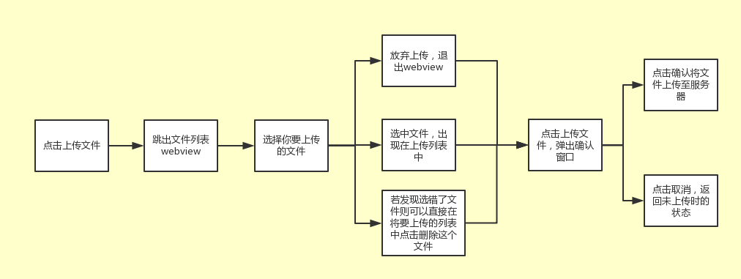

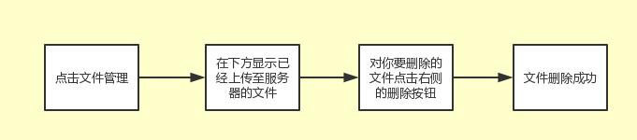

|  |  |  |  |  |
| --- | --- | --- | --- | --- |
| 测试模块：小程序文件管理 | | | | |
| 标识符： | | | | |
| 测试项：班干部使用的微信小程序中文件管理功能——文件管理 | | | | |
| 测试环境：Android7.0 | | | | |
| 前置条件：已经注册并登陆。 | | | | |
| 操作步骤：   1. 点击文件管理按钮，进入文件管理界面 2. 点击你要删除的单个文件 3. 点击选择文件按钮，上传单个/多个文件。 | | | | |
| 输入数据 | 期望输出 | | | 实际结果 |
| 点击文件选择 | 弹出系统文件选择弹窗 | | | 弹出系统文件选择弹窗 |
| 点击上传文件条目的删除按钮 | 删除该按钮对应的相关条目 | | | 删除该按钮对应的相关条目 |
| 点击上传文件按钮 | 跳出文件上传进度条 | | | 跳出文件上传进度条 |
| 服务器中断上传请求 | 跳出文件上传失败，重新传输 | | | 跳出文件上传失败，重新传输 |
| 服务器接收上传请求 | 跳出文件上传成功 | | | 跳出文件上传成功 |
| 点击已有文件的删除按钮 | 从列表中把文件移除 | | | 从列表中把文件移除 |
| 服务器发送文件成功删除 | 从列表中把文件移除 | | | 从列表中把文件移除 |
| 服务器发送文件成功删除 | 报错，跳出提示框 | | | 报错，跳出提示框 |
| 结论：通过 | | 测试人：罗培铖 | 测试时间：2018.6.3 | |

## 3.5班级注册及管理

## C:\Users\Jonesnow\Downloads\未命名文件 (7).png

|  |  |  |  |  |
| --- | --- | --- | --- | --- |
| 测试模块：班级添加模块 | | | | |
| 标识符： | | | | |
| 测试项:添加班级 | | | | |
| 测试环境：Android7.0 | | | | |
| 前置条件：具有管理员权限 | | | | |
| 操作步骤：1、打开微信小程序2、点击“我是管理员”3、点击“去添加”4、输入数据 | | | | |
| 输入数据 | 期望输出 | | | 实际结果 |
| 全为空 | 弹出检查输入的窗口 | | | 弹出检查输入的窗口 |
| 院系为空，其他不为空 | 弹出检查输入的窗口 | | | 弹出检查输入的窗口 |
| 班级为空，其他不为空 | 弹出检查输入的窗口 | | | 弹出检查输入的窗口 |
| 学号为空，其他不为空 | 弹出检查输入的窗口 | | | 弹出检查输入的窗口 |
| 姓名为空，其他不为空 | 弹出检查输入的窗口 | | | 弹出检查输入的窗口 |
| 院系、班级为空，其他不为空 | 弹出检查输入的窗口 | | | 弹出检查输入的窗口 |
| 院系、学号为空，其他不为空 | 弹出检查输入的窗口 | | | 弹出检查输入的窗口 |
| 院系、姓名为空，其他不为空 | 弹出检查输入的窗口 | | | 弹出检查输入的窗口 |
| 班级、学号为空，其他不为空 | 弹出检查输入的窗口 | | | 弹出检查输入的窗口 |
| 班级、姓名为空，其他不为空 | 弹出检查输入的窗口 | | | 弹出检查输入的窗口 |
| 学号、姓名为空，其他不为空 | 弹出检查输入的窗口 | | | 弹出检查输入的窗口 |
| 院系、班级、学号为空，其他不为空 | 弹出检查输入的窗口 | | | 弹出检查输入的窗口 |
| 院系、姓名、班级为空，其他不为空 | 弹出检查输入的窗口 | | | 弹出检查输入的窗口 |
| 院系、姓名、学号为空，其他不为空 | 弹出检查输入的窗口 | | | 弹出检查输入的窗口 |
| 班级、姓名、学号为空，其他不为空 | 弹出检查输入的窗口 | | | 弹出检查输入的窗口 |
| 全不为空 | 注册成功 | | | 注册成功 |
| 结论：通过 | | 测试人：赵豪杰 | 测试时间：2018-6-3 | |

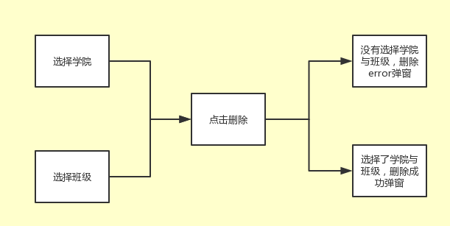

|  |  |  |  |  |
| --- | --- | --- | --- | --- |
| 测试模块：班级删除模块 | | | | |
| 标识符： | | | | |
| 测试项:删除班级 | | | | |
| 测试环境：Android7.0 | | | | |
| 前置条件：具有管理员权限 | | | | |
| 操作步骤：1、打开微信小程序2、点击“我是管理员”3、选择班级4、点击删除 | | | | |
| 输入数据 | 期望输出 | | | 实际结果 |
| 选择为空 | 弹出提示无班级窗口 | | | 弹出提示无班级窗口 |
| 选择不为空 | 弹出确认删除窗口，点击取消不删除，点击确认删除 | | | 弹出确认删除窗口，点击取消不删除，点击确认删除 |
| 结论：通过 | | 测试人：赵豪杰 | 测试时间：2018-6-3 | |

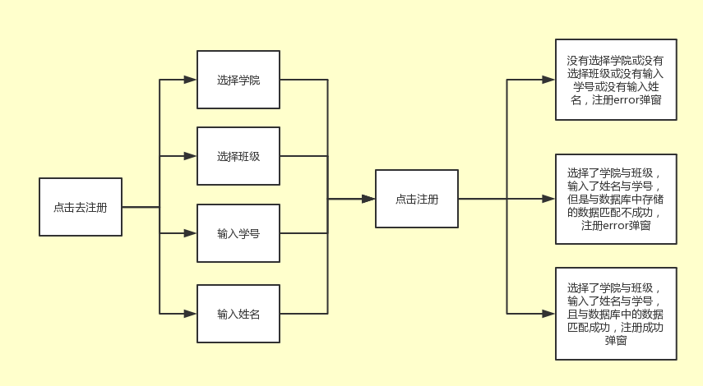

|  |  |  |  |  |
| --- | --- | --- | --- | --- |
| 测试模块：班干部注册模块 | | | | |
| 标识符： | | | | |
| 测试项: 班干部注册 | | | | |
| 测试环境：Android7.0 | | | | |
| 前置条件：含有至少一个班级：“计算，软件工程1601，31601377，赵豪杰“ | | | | |
| 操作步骤：1、打开微信小程序2、点击“去注册”3、输入数据 | | | | |
| 输入数据 | 期望输出 | | | 实际结果 |
| 全为空，点击注册按钮 | 弹出检查输入的窗口 | | | 弹出检查输入的窗口 |
| 学号为空，姓名不为空，点击注册按钮 | 弹出检查输入的窗口 | | | 弹出检查输入的窗口 |
| 姓名为空，学号不为空，点击注册按钮 | 弹出检查输入的窗口 | | | 弹出检查输入的窗口 |
| 选择“计算，软件工程1601“输入“31601377，赵豪杰“，点击注册按钮 | 弹出注册成功提示 | | | 弹出注册成功提示 |
| 选择“计算，软件工程1601“输入“31601377，张嘉诚“，点击注册按钮 | 弹出“该班干部不存在或者已被注册！“提示 | | | 弹出“该班干部不存在或者已被注册！“提示 |
| 结论：通过 | | 测试人：赵豪杰 | 测试时间：2018-6-3 | |

|  |  |  |  |  |
| --- | --- | --- | --- | --- |
| 测试模块：班干部注册模块 | | | | |
| 标识符： | | | | |
| 测试项: 班干部注册 | | | | |
| 测试环境：Android7.0 | | | | |
| 前置条件：没有班级 | | | | |
| 操作步骤：1、打开微信小程序2、点击“去注册”3、输入数据 | | | | |
| 输入数据 | 期望输出 | | | 实际结果 |
| 点击注册按钮 | 弹出无班级的提示窗口 | | | 弹出无班级的提示窗口 |
| 全为空，点击注册按钮 | 弹出无班级的提示窗口 | | | 弹出无班级的提示窗口 |
| 学号为空，姓名不为空，点击注册按钮 | 弹出无班级的提示窗口 | | | 弹出无班级的提示窗口 |
| 姓名为空，学号不为空，点击注册按钮 | 弹出无班级的提示窗口 | | | 弹出无班级的提示窗口 |
| 结论：通过 | | 测试人：赵豪杰 | 测试时间：2018-6-3 | |

|  |  |  |  |  |
| --- | --- | --- | --- | --- |
| 测试模块：首页模块 | | | | |
| 标识符： | | | | |
| 测试项: 首页按钮 | | | | |
| 测试环境：Android7.0 | | | | |
| 前置条件：不是班干部，不是管理员 | | | | |
| 操作步骤：1、打开微信小程序2、点击按钮 | | | | |
| 输入数据 | 期望输出 | | | 实际结果 |
| 点击“我是班干部“ | 弹出“你还未注册哦！“的提示窗口 | | | 弹出“你还未注册哦！“的提示窗口 |
| 点击“我是管理员“ | 弹出“你不是管理员！“的提示窗口 | | | 弹出“你不是管理员！“的提示窗口 |
| 点击“去注册“ | 跳转至注册页面 | | | 跳转至注册页面 |
| 点击“服务号二维码“ | 跳转至二维码页面 | | | 跳转至二维码页面 |
| 结论：通过 | | 测试人：赵豪杰 | 测试时间：2018-6-3 | |

|  |  |  |  |  |
| --- | --- | --- | --- | --- |
| 测试模块：首页模块 | | | | |
| 标识符： | | | | |
| 测试项: 首页按钮 | | | | |
| 测试环境：Android7.0 | | | | |
| 前置条件：是班干部，不是管理员 | | | | |
| 操作步骤：1、打开微信小程序2、点击按钮 | | | | |
| 输入数据 | 期望输出 | | | 实际结果 |
| 点击“我是班干部“ | 跳转至功能界面 | | | 跳转至功能界面 |
| 点击“我是管理员“ | 弹出“你不是管理员！“的提示窗口 | | | 弹出“你不是管理员！“的提示窗口 |
| 点击“去注册“ | 弹出“你已经注册！“的提示窗口 | | | 弹出“你已经注册！“的提示窗口 |
| 点击“服务号二维码“ | 跳转至二维码页面 | | | 跳转至二维码页面 |
| 结论：通过 | | 测试人：赵豪杰 | 测试时间：2018-6-3 | |

|  |  |  |  |  |
| --- | --- | --- | --- | --- |
| 测试模块：首页模块 | | | | |
| 标识符： | | | | |
| 测试项: 首页按钮 | | | | |
| 测试环境：Android7.0 | | | | |
| 前置条件：不是班干部，是管理员 | | | | |
| 操作步骤：1、打开微信小程序2、点击按钮 | | | | |
| 输入数据 | 期望输出 | | | 实际结果 |
| 点击“我是班干部“ | 弹出“你还未注册哦！“的提示窗口 | | | 弹出“你还未注册哦！“的提示窗口 |
| 点击“我是管理员“ | 跳转至管理员界面 | | | 跳转至管理员界面 |
| 点击“去注册“ | 跳转至注册页面 | | | 跳转至注册页面 |
| 点击“服务号二维码“ | 跳转至二维码页面 | | | 跳转至二维码页面 |
| 结论：通过 | | 测试人：赵豪杰 | 测试时间：2018-6-3 | |

|  |  |  |  |  |
| --- | --- | --- | --- | --- |
| 测试模块：首页模块 | | | | |
| 标识符： | | | | |
| 测试项: 首页按钮 | | | | |
| 测试环境：Android7.0 | | | | |
| 前置条件：是班干部，是管理员 | | | | |
| 操作步骤：1、打开微信小程序2、点击按钮 | | | | |
| 输入数据 | 期望输出 | | | 实际结果 |
| 点击“我是班干部“ | 跳转至功能界面 | | | 跳转至功能界面 |
| 点击“我是管理员“ | 跳转至管理员界面 | | | 跳转至管理员界面 |
| 点击“去注册“ | 跳转至注册页面 | | | 跳转至注册页面 |
| 点击“服务号二维码“ | 跳转至二维码页面 | | | 跳转至二维码页面 |
| 结论：通过 | | 测试人：赵豪杰 | 测试时间：2018-6-3 | |

|  |  |  |  |  |
| --- | --- | --- | --- | --- |
| 测试模块：删除和首页班级信息显示的测试 | | | | |
| 标识符： | | | | |
| 测试项: 首页按钮 | | | | |
| 测试环境：Android7.0 | | | | |
| 前置条件：是班干部，是管理员 | | | | |
| 操作步骤：1、打开微信小程序2、点击我是管理员，删除管理员所在班级 | | | | |
| 输入数据 | 期望输出 | | | 实际结果 |
| 选择管理员所在班级，点击确定按钮 | 返回首页，班级和邀请码显示“暂无“ | | | 班级和邀请码显示任然存在 |
| 结论：不通过 | | 测试人：赵豪杰 | 测试时间：2018-6-3 | |

|  |  |  |  |  |
| --- | --- | --- | --- | --- |
| 测试模块：删除和首页班级信息显示的测试（修改后，回归测试） | | | | |
| 标识符： | | | | |
| 测试项: 首页按钮 | | | | |
| 测试环境：Android7.0 | | | | |
| 前置条件：是班干部，是管理员 | | | | |
| 操作步骤：1、打开微信小程序2、点击我是管理员，删除管理员所在班级 | | | | |
| 输入数据 | 期望输出 | | | 实际结果 |
| 选择管理员所在班级，点击确定按钮 | 返回首页，班级和邀请码显示“暂无“ | | | 返回首页，班级和邀请码显示“暂无“ |
| 结论：通过 | | 测试人：赵豪杰 | 测试时间：2018-6-4 | |

|  |  |  |  |  |
| --- | --- | --- | --- | --- |
| 测试模块：注册和首页班级信息显示的测试 | | | | |
| 标识符： | | | | |
| 测试项: 首页按钮 | | | | |
| 测试环境：Android7.0 | | | | |
| 前置条件：不是班干部 | | | | |
| 操作步骤：1、打开微信小程序2、注册3、返回首页 | | | | |
| 输入数据 | 期望输出 | | | 实际结果 |
| 成功注册后返回 | 返回首页，班级和邀请码显示对应注册班级 | | | 返回首页，班级和邀请码显示对应注册班级 |
| 结论：通过 | | 测试人：赵豪杰 | 测试时间：2018-6-3 | |

# 5集成测试

采用自底向上的的集成测试

把低层通知子系统，学生管理子系统，分组管理子系统，文件上传子系统，班级管理员子系统中的每个单元组合成实现这些子系统的族

为每个子系统编写测试用例

对有单元组成的子系统进行测试

重复上述步骤，把小的子系统组合成大的子系统再进行综合测试

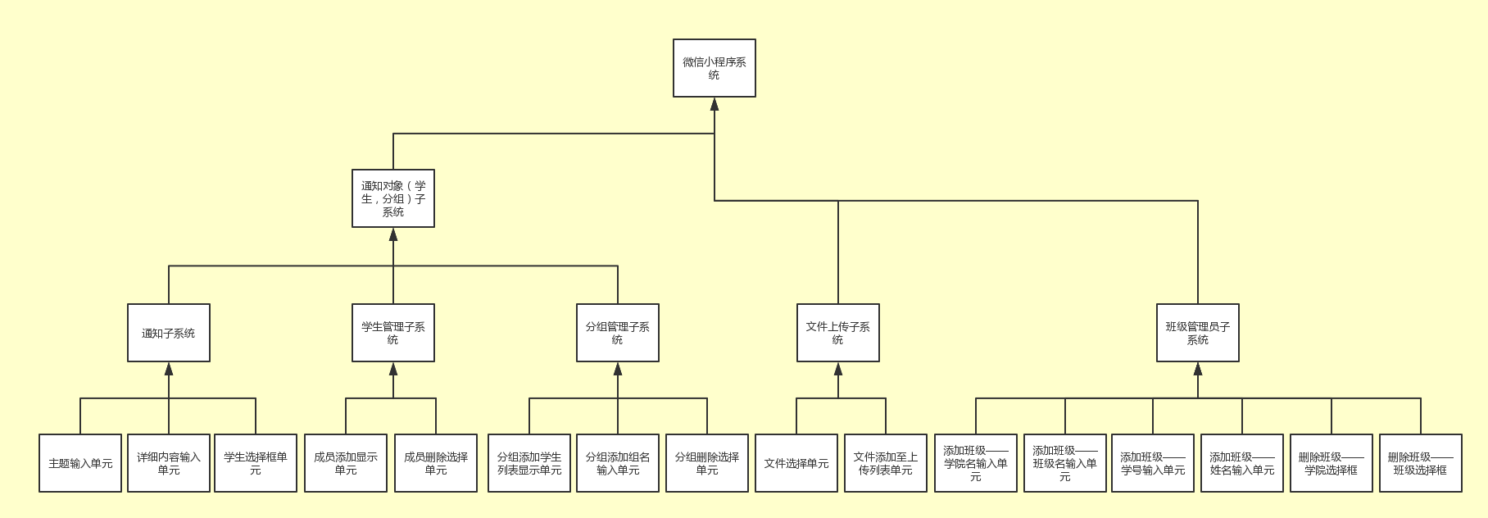

# 6测试用例

|  |  |
| --- | --- |
| 输入数据 | 测试用例 |
| 主题空缺 | 主题：  详细内容：表格下载链接+支付宝账号 |
| 时间空缺 | 主题：交团费与党费  详细内容：表格下载链接+支付宝账号 |
| 所有都空缺 | 主题：  详细内容： |
| 发送给单个同学 | | |
| 内容完整 | 主题：交团费与党费  详细内容：表格下载链接+支付宝账号 | 学生1 |
| 发送给多个同学 | | |
| 内容完整 | 主题：交团费与党费  详细内容：表格下载链接+支付宝账号 | 学生1+学生2 |
| 发送给单组同学 | | |
| 内容完整 | 主题：交团费与党费  详细内容：表格下载链接+支付宝账号 | 分组1 |
| 发送给多组同学 | | |
| 内容完整 | 主题：交团费与党费  详细内容：表格下载链接+支付宝账号 | 分组1+分组2 |
| 发送给单人+单组同学 | | |
| 内容完整 | 主题：交团费与党费  详细内容：表格下载链接+支付宝账号 | 学生1+分组1 |
| 发送给多人+单组 | | |
| 内容完整 | 主题：交团费与党费  详细内容：表格下载链接+支付宝账号 | 学生1+学生2+分组1 |
| 发送给单人+多组 | | |
| 内容完整 | 主题：交团费与党费  详细内容：表格下载链接+支付宝账号 | 学生1 +分组1+分组2 |
| 发送给多人+多组 | | |
| 内容完整 | 主题：交团费与党费  详细内容：表格下载链接+支付宝账号 | 学生1 +学生2+分组1+分组2 |

成员管理——学生管理：

|  |  |
| --- | --- |
| 选中一个同学 | 学生1 |
| 选中多个同学 | 学生2+学生3 |
| 不选中任何同学 |  |

成员管理——创建新的组：

|  |  |
| --- | --- |
| 不输入组名+选中同学 | 组名：  选中同学：同学1+同学2 |
| 输入组名+不选中同学 | 组名：test  选中同学： |
| 不输入组名+不选中任何同学 | 组名：  选中同学： |
| 输入组名+选中一位同学 | 组名：test  选中同学：同学1 |
| 输入组名+选中多位同学 | 组名：test  选中同学：同学1+同学2 |

成员管理——分组删除：

|  |  |
| --- | --- |
| 不选中任何组 |  |
| 选中一个组 | 组1 |
| 选中多个组 | 组1+组2 |

# 4.附录